05_notebook_clinical_molecular_validation.biology_enhanced.fixed.py
Validación biológica de subtipos, programas NMF y firmas de vía/microambiente
Repositorio técnico del pipeline METABRIC — documentación preparada para publicación en GitHub.

Campo | Descripción
Enfoque | Descripción técnica y metodológica del script, sus decisiones y sus salidas.
Alcance | Versión preparada para repositorio público; se omiten referencias a uso en entrevista.
Convención | Se mantiene la nomenclatura M1a/M1b/M2a/M2b/M3/M4 usada por la pipeline.

Resumen del script
Comprobar que la capa molecular del proyecto recupera patrones biológicos plausibles y clínicamente coherentes.

Ubicación en el repositorio
src_patched/05_notebook_clinical_molecular_validation.biology_enhanced.fixed.py

Decisiones metodológicas clave
- El notebook integra supervivencia por subtipo, asociaciones programa-subtipo, correlaciones clínicas y mitigación de cohorte.
- La versión enhanced añade validación con pathway scores y scores de microambiente derivados de expresión.
- El criterio no es solo que los programas separen clases, sino que se alineen con biología conocida de mama.

Artefactos y salidas principales
- Figuras 16–22 y las nuevas 20_pathway_microenvironment_heatmap / 21_programme_signature_concordance

Observaciones para publicación en GitHub
Para un repositorio público, este script debe mantenerse junto con su documentación técnica, pero las salidas generadas durante la corrida deben tratarse como artefactos reproducibles y no como fuente única de verdad. El código, el orden de ejecución y las decisiones metodológicas deben quedar descritos con suficiente detalle para permitir una reproducción independiente.

Figuras y explicación

16_km_pam50.png
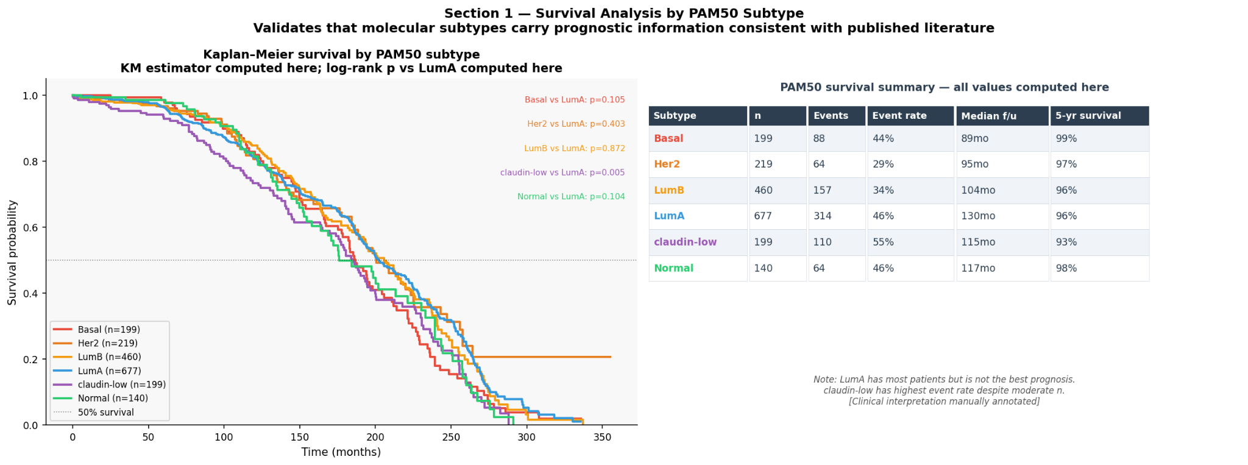
Figura: 16_km_pam50.png
Valida que los subtipos moleculares contienen información pronóstica. No se usa para construir M3, sino para demostrar que la estructura PAM50 en el dataset sigue siendo clínicamente coherente.

17_km_grade_receptor.png
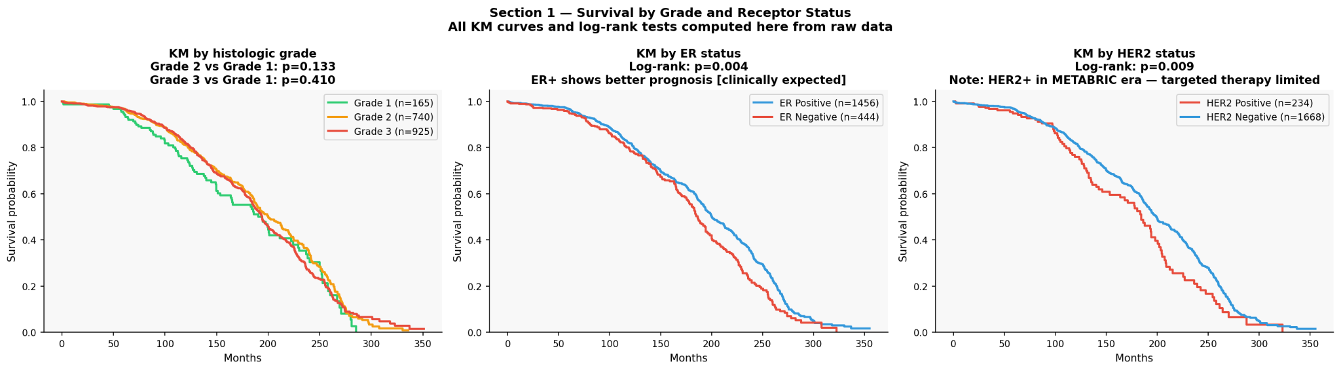
Figura: 17_km_grade_receptor.png
Muestra que receptor status y HER2 mantienen la dirección pronóstica esperada, mientras que el grado refleja señal más débil y más ruidosa.

18_gp_pam50_heatmap.png
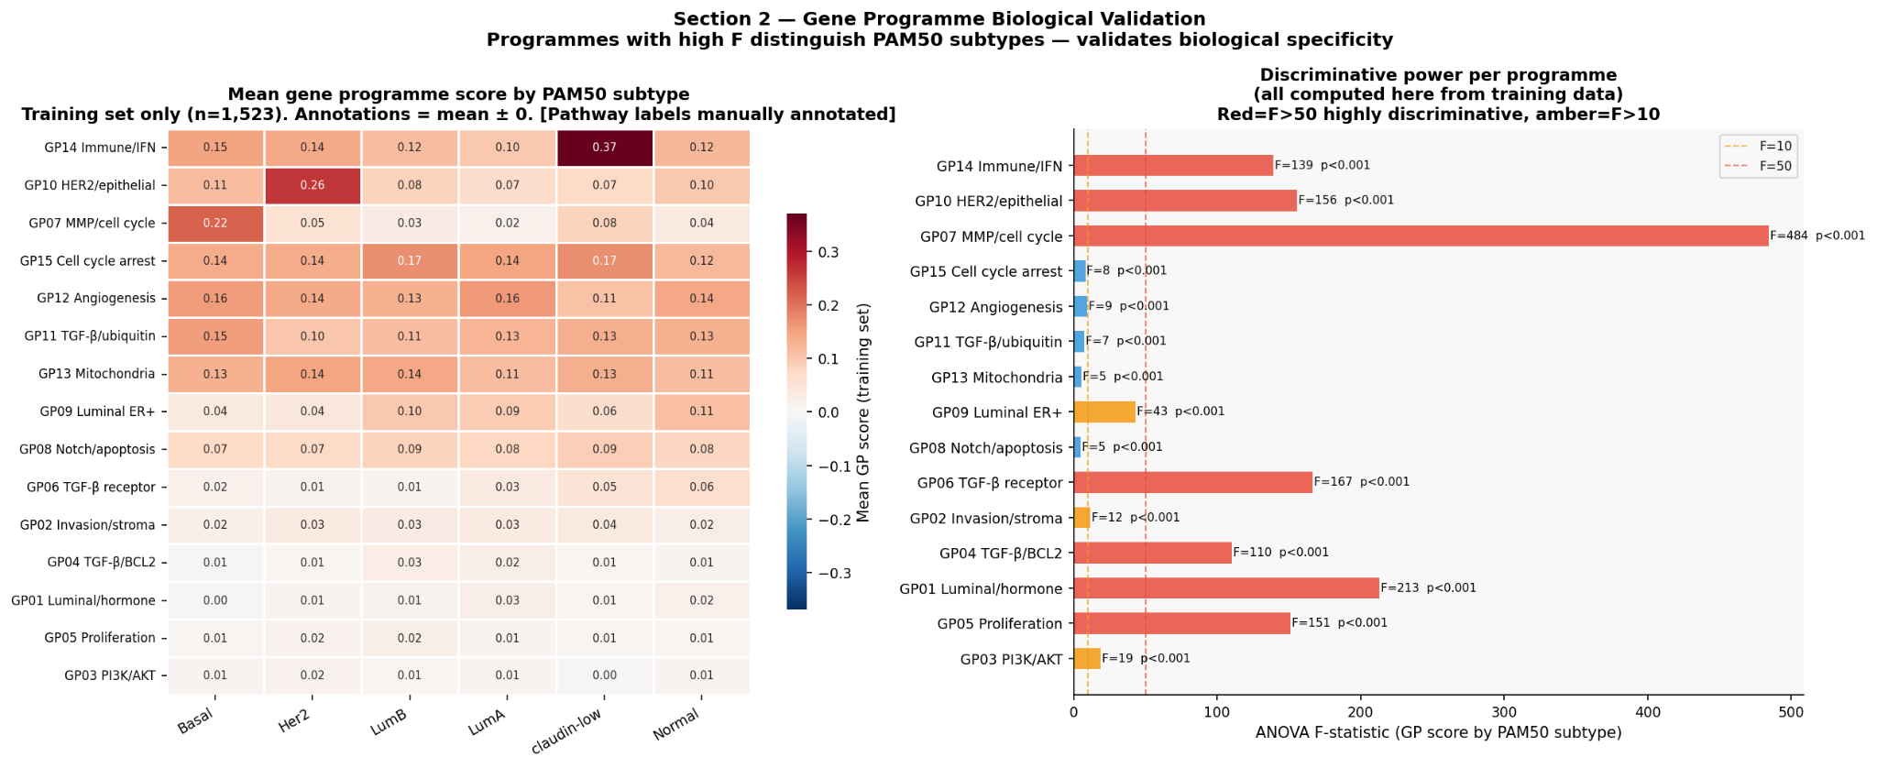
Figura: 18_gp_pam50_heatmap.png
Cuantifica qué programas NMF distinguen mejor los subtipos PAM50. Aquí aparecen los programas realmente informativos, no solo los más fáciles de etiquetar manualmente.

19_gp_spotlight.png
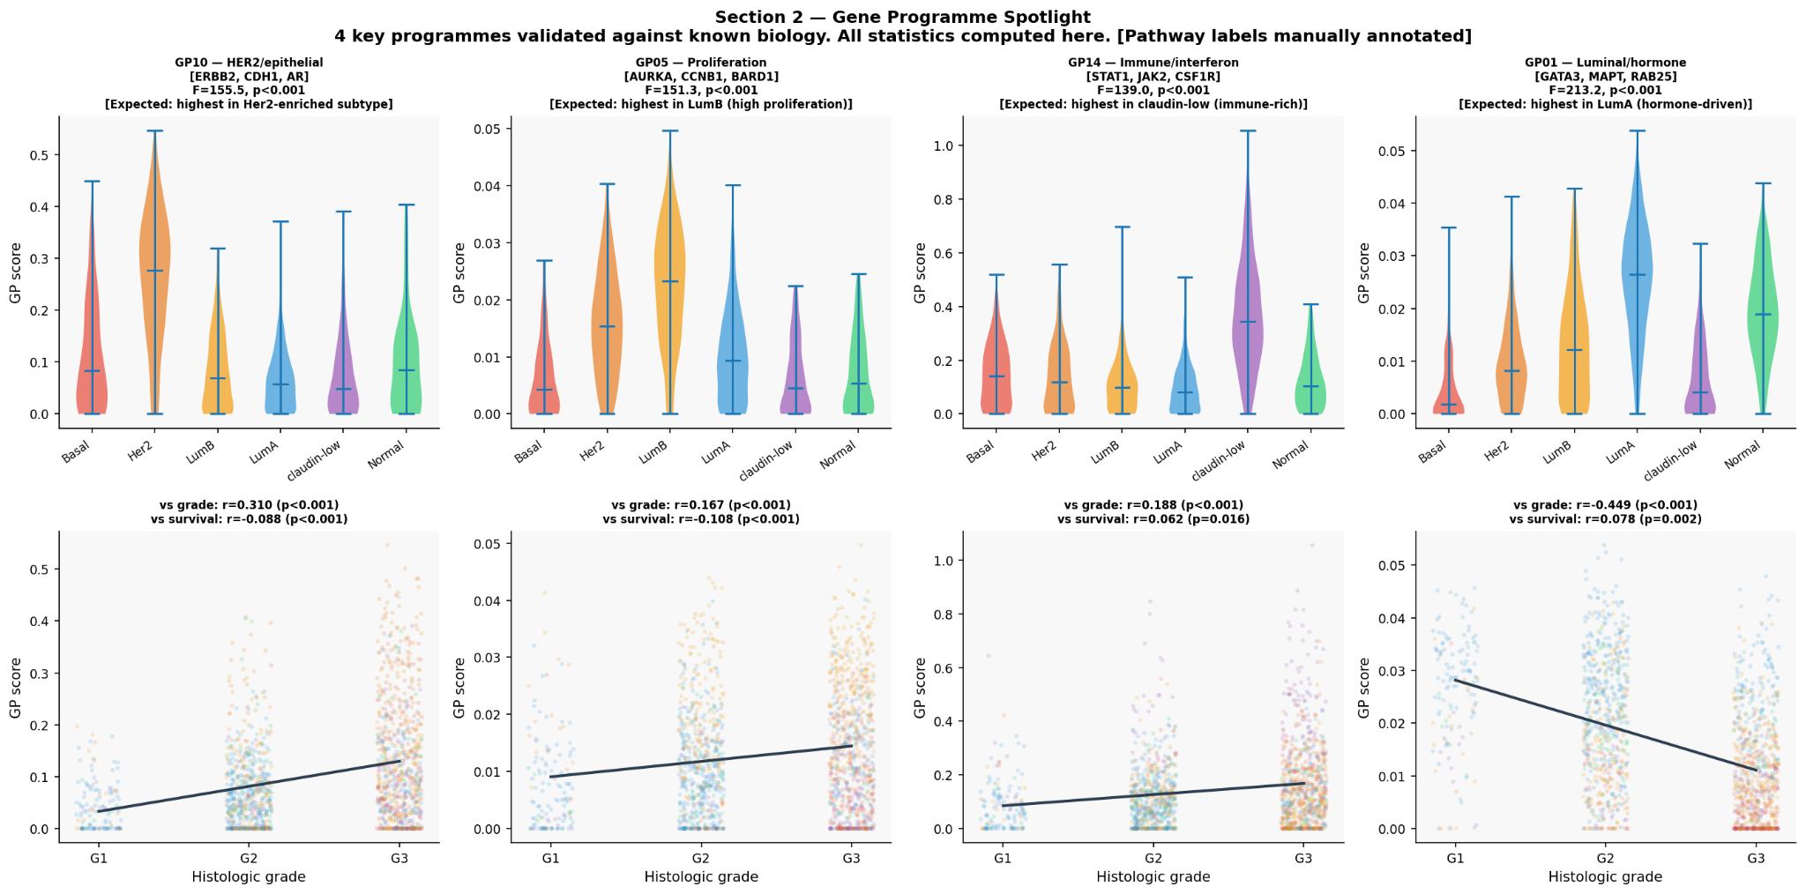
Figura: 19_gp_spotlight.png
Hace zoom en cuatro programas clave y cruza su interpretación con subtipo, grado y supervivencia. Es la validación más intuitiva de la capa NMF.

20_clinical_correlations.png
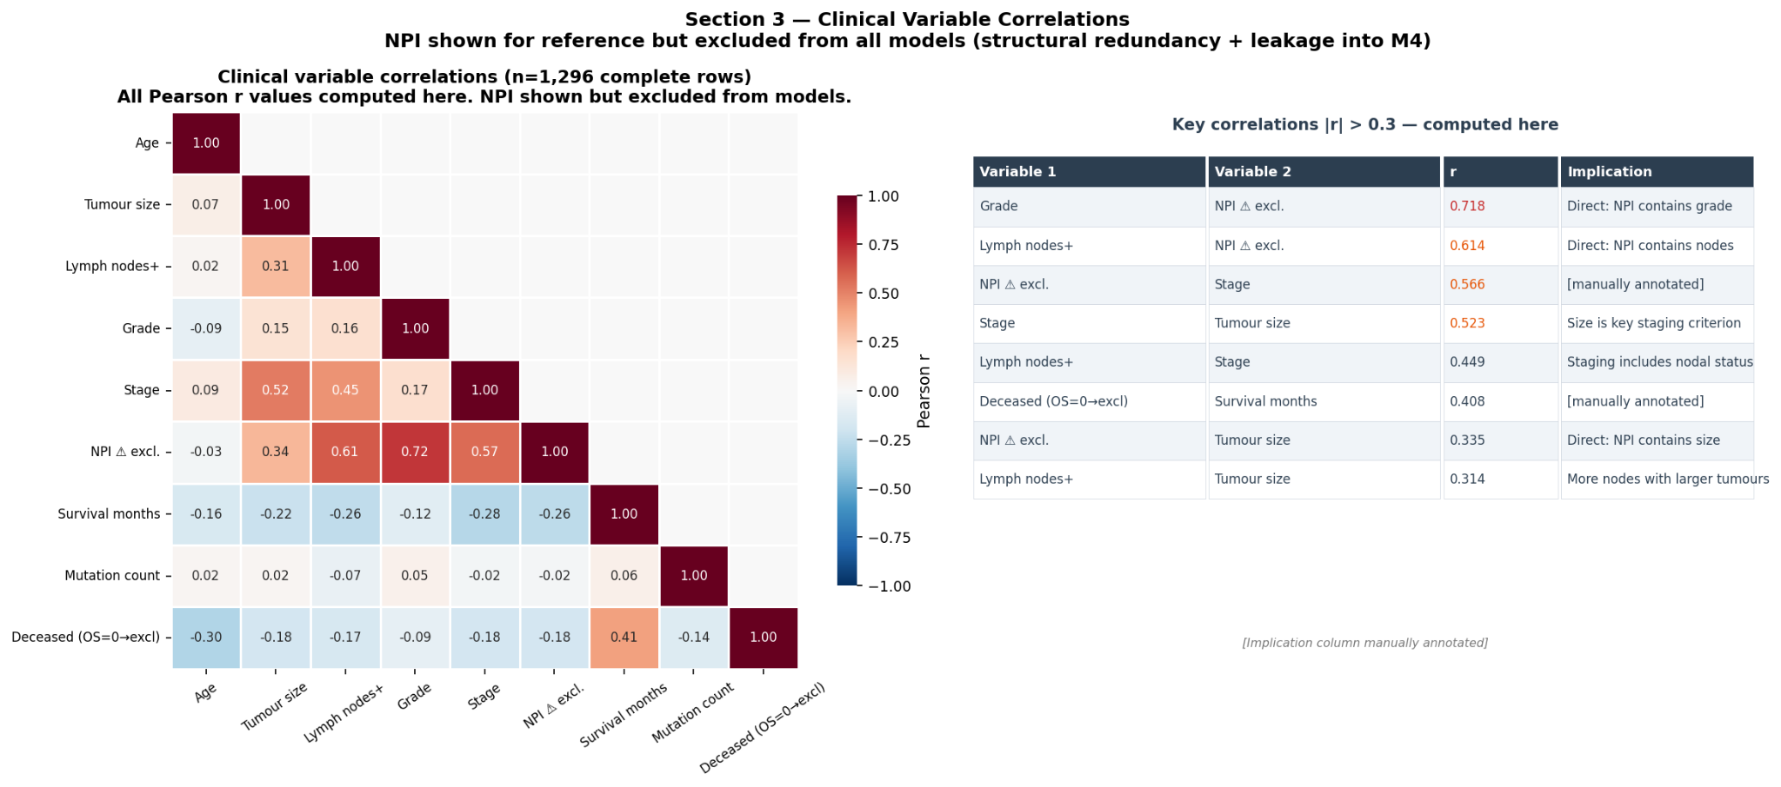
Figura: 20_clinical_correlations.png
Sitúa las correlaciones clínicas fuertes y justifica exclusiones como NPI. También ayuda a entender qué parte de la señal clínica está estructuralmente redundante.

21_cohort_confounding_mitigation.png
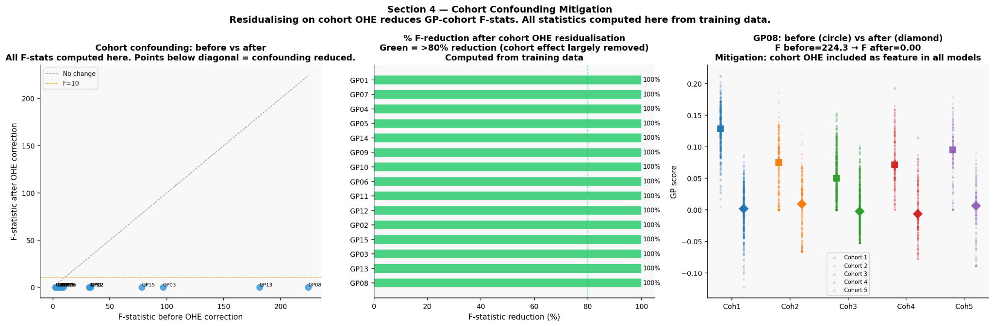
Figura: 21_cohort_confounding_mitigation.png
Demuestra que residualizar por cohort OHE reduce drásticamente la asociación espuria entre programa y cohorte. Esta figura sostiene la decisión de incluir cohort como mitigación y no ignorarlo.

22_research_questions.png
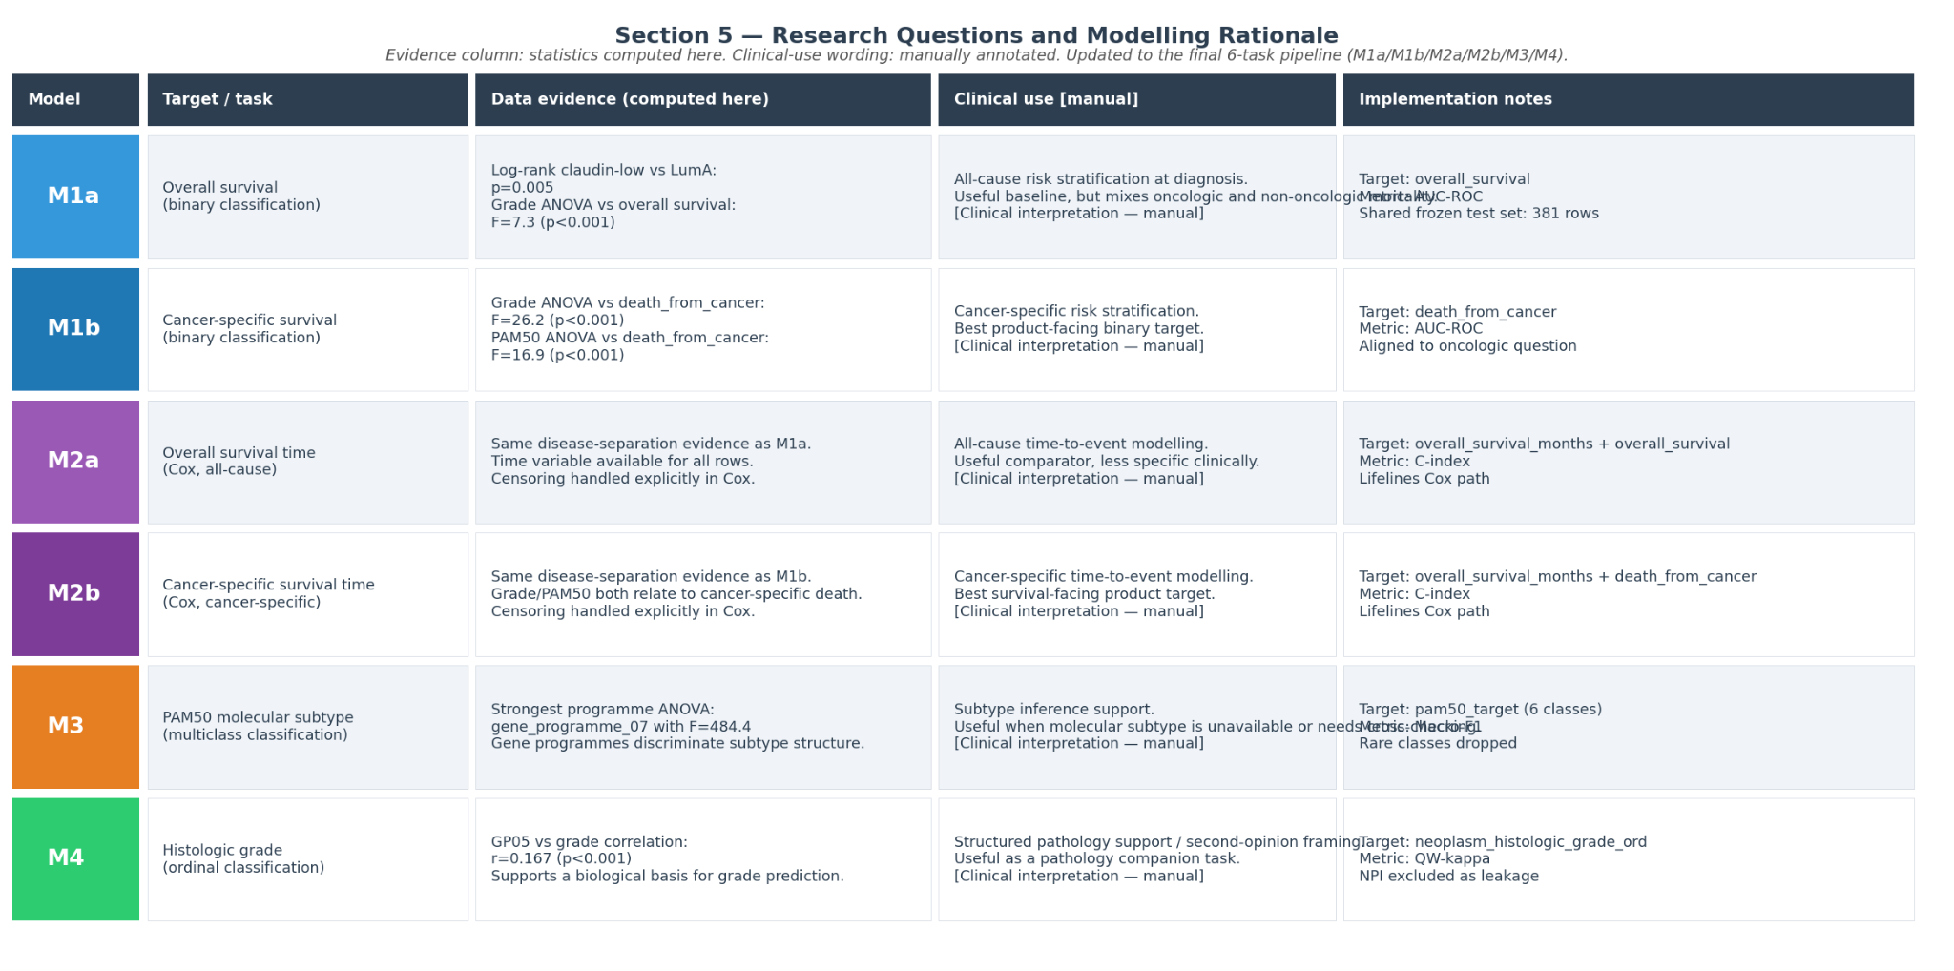
Figura: 22_research_questions.png
Resume las preguntas de investigación que realmente sostiene el dataset y cómo cada una se traduce en un task M1/M2/M3/M4.

20_pathway_microenvironment_heatmap.png
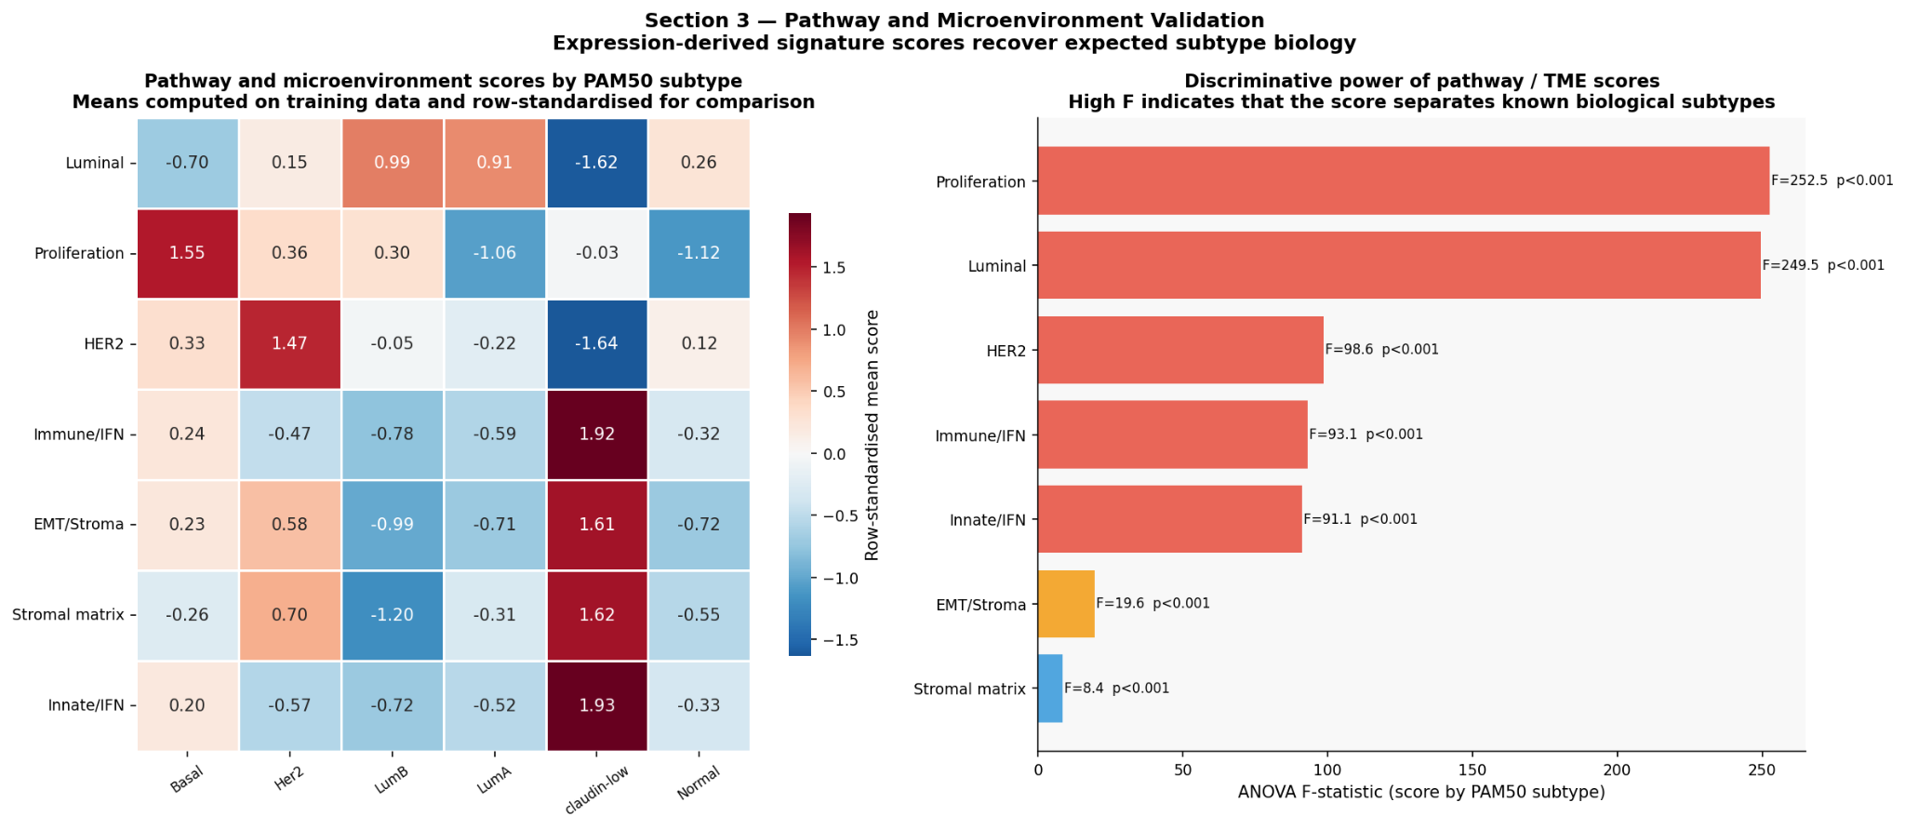
Figura: 20_pathway_microenvironment_heatmap.png
Introduce una capa biológica más formal: los pathway y TME scores derivados de expresión recuperan el patrón esperado por subtipo y muestran poder discriminativo alto para proliferación, luminalidad e IFN/immune.

21_programme_signature_concordance.png
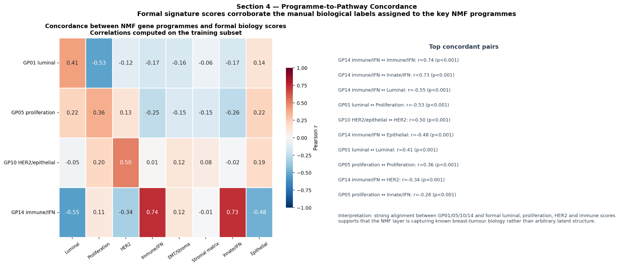
Figura: 21_programme_signature_concordance.png
Corrobora que los labels manuales de los programas NMF no son arbitrarios: los programas clave se correlacionan con firmas biológicas formales en la dirección esperada.

